山西大学计算机与信息技术学院
实验报告
姓 名 | 韩武 |  | 学 号 | 202101001210 | 专业班级 | 计科二班
课程名称 | 中文信息处理 |  |  |  |  | 实验日期 | 3.21
成 绩 |  |  | 指导教师 | 谭红叶、廖健 |  | 批改日期
实验名称 |  | 基于HMM的词性标注-2
- 实验目的

任务1：利用Viterbi算法，实现基于HMM的词性标注程序。
任务2：编写评价程序，计算HMM在测试集上的词性标注准确率

- 实验环境

Python3.9

- 实验原理

维特比算法以及初始概率，发射概率，转移概率三种概率的理解与运用

- 实验内容

利用维特比算法以及上次实验中的三种概率矩阵计算出整个句子的词性序列。

- 实验结果
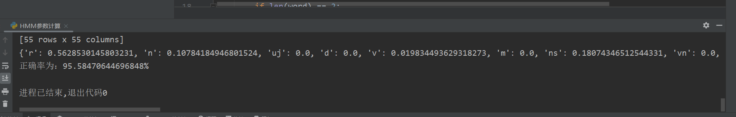

- 主要算法描述
函数 viterbi(a, b, pi, str_token, pos)
计算文本长度 num
初始化概率转移路径 dp 和状态转移路径 pre
对于每个词性 p
计算句子初始化状态概率分布
对于每个位置 i
对于每个词性 j
计算发射概率 sep
对于每个词性 k
计算 step i 的状态是 j 的最佳概率和 step i-1 的最佳状态 k
更新 dp 和 pre
初始化最大状态 max_state
找到最后输出的最大观测值的状态设置为 max_state
根据 max_state 和 pre 找到概率最大的一条路径并返回
打开文件 'test.txt' 以读取
初始化正确数量 n_correct 和总数量 n_total
对于文件中的每一行
初始化句子 sentence 和正确序列 right_sequence
分割行并遍历每个部分
如果部分包含两个词
将第一个词添加到句子中
将第二个词添加到正确序列中
使用 viterbi 函数计算我的序列 my_sequence
遍历正确序列的每个元素
如果正确序列的元素与我的序列的元素相同
增加正确数量 n_correct
增加总数量 n_total
打印正确率

- 总结与收获
在这次实验中我巩固了维特比算法的流程，学会了动态规划的思想。
注：表格空间不够可自行加页.

